Отдел по образованию,
молодежной политике, культуре и спорту
администрации Хохольского муниципального района
Воронежской области
__________________________________________________________________

Приказ

«07» апреля 2017 г. № 172

Об итогах районного
конкурса творческих работ
(стихотворений)
«И славить вечно мы должны героев»

Во исполнение приказа отдела по образованию, молодёжной политике, культуре и спорту № 36 от «23» января 2017 «О проведении районного конкурса творческих работ (стихотворений) «И славить вечно мы должны героев», в целях развития интереса к истории Отечества, воспитания у школьников патриотических чувств, с 27 января по 05 апреля 2017 года проходил районный конкурс творческих работ (стихотворений) «И славить вечно мы должны героев» (далее – Конкурс).
Организационно–методическое сопровождение Конкурса осуществляло муниципальное казенное учреждение дополнительного образования «Дом детского творчества» (Попова О.В.).
В Конкурсе приняли участие обучающиеся 10 школ района: МКОУ «Гремяченская ООШ», МКОУ «Яблоченская СОШ», МКОУ «Архангельская ООШ», МБОУ «Костенская СОШ», МКОУ «Семидесятская СОШ», МКОУ Гремяченская СОШ», МКОУ «Хохольская СОШ», МБОУ «Хохольский лицей», МКОУ «Орловская СОШ», МКОУ «Новогремяченская СОШ».
Не приняли участие 3 школы: МКОУ «Староникольская СОШ», МКОУ «Оськинская ООШ», МКОУ «Устьевская СОШ».
Результаты Конкурса показали, что в вышеперечисленных школах района велась активная работа по воспитанию в подрастающем поколении патриотизма и гражданственности, развитию поисковой деятельности учащихся по истории ВОВ, истории родного края, истории семьи.

На основании вышеизложенного
приказываю:
1.Утвердить итоги районного конкурса творческих работ (стихотворений) «И славить вечно мы должны героев» (Приложение 1)
2. Наградить грамотами отдела по образованию, молодёжной политике, культуре и спорту победителей Конкурса.
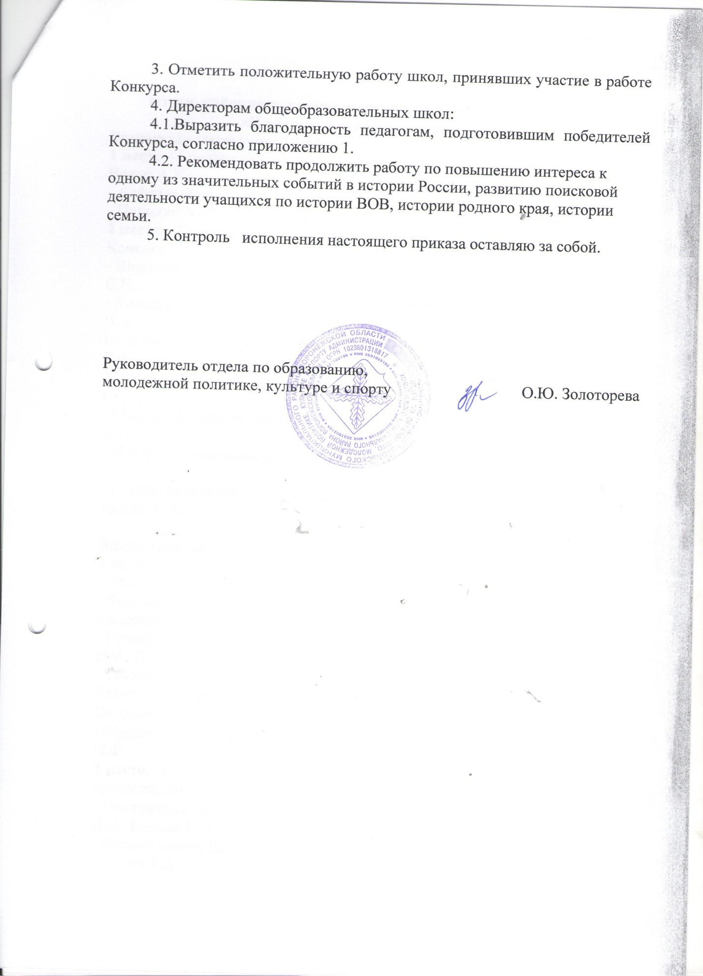

Приложение 1

Итоги районного конкурса творческих работ (стихотворений)
«И славить вечно мы должны героев»
Возрастная категория: 10-14 лет
1 место – Гришина Юлия, МКОУ «Архангельская ООШ», руководитель Вольф А.К.;
- Алферов Данила, МКОУ «Орловская СОШ», руководитель Семенова О.А.;
- Цицилин Артём, МБОУ «Хохольский лицей», руководитель Крюкова Л.В.;
2 место – Кочкина Виктория, МБОУ «Костенская СОШ», руководитель Кочкина А.В.;
- Ширкова Алина, МКОУ «Хохольская СОШ», руководитель Трубникова С.Н.;
- Кольцова Любовь, МКОУ «Яблоченская СОШ», руководитель Полупанова В.А.;
Волбенко Александр, МКОУ «Семидесятская СОШ», руководитель Зинченко Г.Ф.
3 место – Иванова Кристина, МКОУ «Гремяченская СОШ», руководитель Смотрова Н.Б.;
- Мацнева Елизавета, МКОУ «Орловская СОШ», руководитель Семенова О.А.;
- Макарова Анастасия, МБОУ «Костенская СОШ», руководитель Петелина Т.А.;
- Голубятникова Анастасия, МКОУ «Гремяченская ООШ», руководитель Дударь Н.А.

Возрастная категория: 15-17 лет
1 место – Котов Алексей Андреевич, МБОУ «Хохольский лицей», руководитель Овсянникова Н.В.;
- Фролова Софья, МКОУ «Новогремяченская СОШ», руководитель Сидоренко С.С.;
- Гунькина Виктория, МКОУ «Хохольская СОШ», руководители Шувалова И.И., Попова И.А.;
- Токарева Мария, МКОУ «Семидесятская СОШ», руководитель Зяблова Т.В.
2 место – Соловьева Виктория, МБОУ «Костенская СОШ», руководитель Соловьева А.Н.;
- Мирзаева Алена, МКОУ «Яблоченская СОШ», руководитель Полупанов И.Ф.
3 место – Шипилова Валерия, МКОУ «Новогремяченская СОШ», руководитель Демидова Т.И.;
- Новичихина Анна, МКОУ «Хохольская СОШ», руководители Шувалова И.И., Попова И.А.;
- Джамалдинова Назлуханум, МКОУ «Семидесятская СОШ», руководитель Зяблова Т.В.

